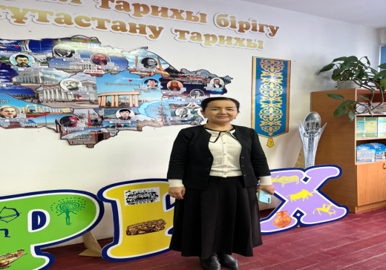

810412400590

**ТОКТАМЫСОВА Айнур Шарипбаевна,**

**Б.Биболатұлы атындағы жалпы білім беретін мектебінің**

**тарих пәні мұғалімі.**

**Түркістан облысы, Төлеби ауданы**

**«ТӘУЕЛСІЗДІК ТҰҒЫРЫМ» АТТЫ ТАРИХ-ГЕОГРАФИЯ АПТАЛЫҒЫ**

**Түркістан облысы Төлеби ауданы Кеңесарық ауылы Б.Биболатұлы атындағы жалпы білім беретін мектепте «Тәуелсіздік тұғырым» тақырыбында тарих-география апталығы өтті.** Апталық барысында жас ұстаздарға тәжірибесімен бөлісу мақсатында мектептің пән мұғалімдері Токтамысова АйнурШарипбаевна, Байтасова Маржан Меирбекқызы, Маткаримов Бекен Сапарбекұлы, Омаров Ораз Егенбайұлы ашық сабақтар өткізді. Апталыққа пән мұғалімдері белсене қатысып, «Тарихи көрме» ұйымдамстырып, тақырыбы кеңінен қамтылған дөңгелек үстел өткізілді.

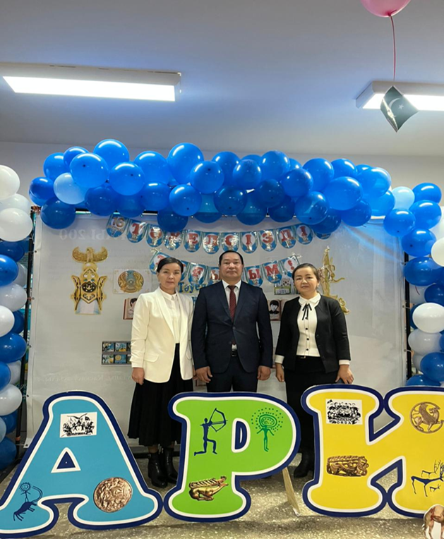

Апталықта «Білімге құштар мектеп» республикалық жобасы аясында ақын, Қазақстан Жазушылар одағының мүшесі, «Тазалыққа ұмтылу», «Түнгі лирика», «Жиырманың жалыны», «Жаратылыснама» кітабының авторы Мұратхан Шоқанмен онлайн кездесу болды. Ақын оқушыларға ақындықтың сырлары, жаратылыстың құпиясы, ақын ғана көре алатын әлем туралы сөз қозғап, сыр тербетті. Оқушылар түрлі сұрақтар қойып, тұжырымды жауаптар алды. Апталық барысында 5-9 сынып оқушылары арасында «Тұлғаны таны» тақырбында жарыстар өтті. Байқауға 57 оқушы қатысты. Байқау соңында жүлделі орындар анықталып, марапатталды.

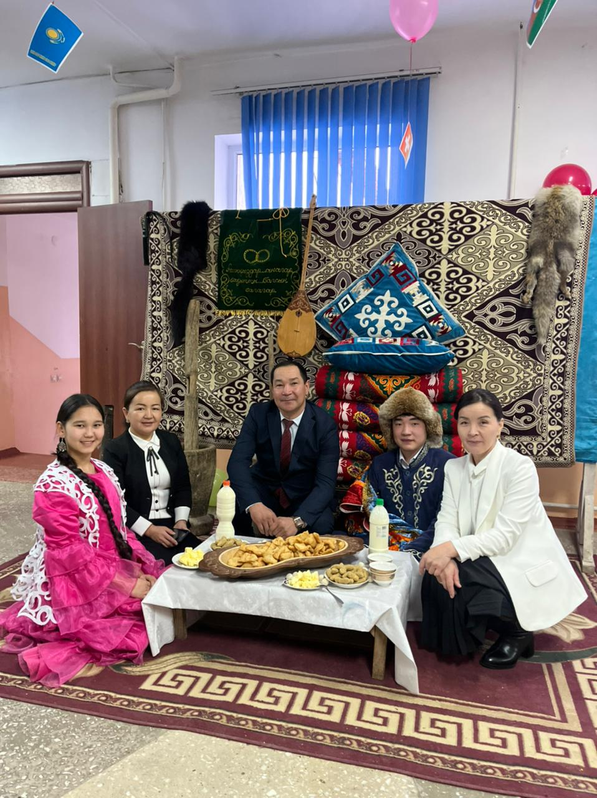

Туған жер, ана тілі, Отан тақырыбында өлеңдер оқылып, поэзия шырайы ашылды. Сайыс соңында қазылар жеңімпаздарды анықтап, арнайы дипломдармен марапаттады. Апталықтың жабылу салтанатында мектеп директоры Н.Пардабеков: «Қазақ руханияты қайда десек, біз оны, әрине қазақтың тарихынан табамыз. Сондықтан да бұл апталықтың өтуіне ерекше мән бердік. Рухты жырларды, терең тарихты сіңіруге тырыстық. Апталықтың қорытынды нәтижесін көре отырып, біз ол мақсатқа жеттік деп ойлаймыз»-деді. Мектеп ұсатаздарына кезекті апталықтарды да көтеріңкі рухта жалғастыру керегін жеткізді. Алдағы уақытта мұндай іс-шаралардың көп болатынын айтты.